WBS分解指南

修订历史信息Revision history information
版本号 | 修订日期 | 变更内容描述 | 位置（页/段落/章节号 | 修订人  及备注
1.0 | 2016-04-09 | 第一版 | ALL | 王兴
目录
1. 目的 Purpose 3
2. 术语和定义 Terminology & Definition 3
3. 角色和职责 Roles & Responsibilities 3
4. 依据 Dependence 3
5. 表示方法 EXPRESSION MANNER 4
6. 分解方法 Breakdown Method 4
7. 活动元素Activity Elements 4
8. 分解层次 Breakdown Level 5
9. 分解原则 Breakdown Principle 5
10. 分解步骤 Breakdown Step 6
11. 案例 Cases 6
12. 参考资料 Reference 9

目的 Purpose
本文描述了WBS的表示方式、分解方法和原则、组织要求的层次划分及分解步骤，并给出了部分案例。目的是为项目组在进行项目计划时，如何通过WBS分解来定义项目范围提供帮助和指导。

术语和定义 Terminology & Definition
WBS：（Work Breakdown Structure，工作任务分解结构）。是把项目的工作按照一定的要求逐级分解成可管理的、相互关联的特定的工作包或者特定的活动和任务，并通过为每项任务分配工作量和资源，进而估算项目的进度和费用。WBS是归纳和定义项目范围的一种主要技术，是项目计划开发的第一步，也是进行成本、资源的估算、跟踪和监控项目的基础和主要依据。
工作包：（Work Package）WBS最底层的活动通常被称为工作包，通常具有预计的历时、成本和资源需求。这些工作包还可以由项目经理把一个工作范围分包给另一个组织，这个组织必须制定比主项目更详细的WBS层次来管理这个范围。在项目计划和项目执行过程中这些工作包也可以继续分解为粒度更细的工作包。
生命周期模型：是对项目过程定义的结构框架，能清晰、直观地表达项目的全过程，明确规定要完成的主要过程活动，是项目管理的基础。
阶段：在软件项目管理中，根据选择的生命周期模型中的定义，将那些为实现同一阶段性目标所必须的一组活动聚集在一起、有开始和结束时间、以及明确的阶段性工作产品。如：计划、需求、设计、实现、测试、发布、维护等。不同的生命周期模型有不同的阶段划分原则和方法。
里程碑：是项目生命周期中某一项阶段性成果完成并达到目标要求的时间点。在软件项目管理中，一般将必须提交给用户的主要交付物的完成的动作定义为一个里程碑。

角色和职责 Roles & Responsibilities
项目经理负责项目的WBS活动。根据项目的类型和特点，采用不同的分解方法。项目经理指派有经验的软件工程师和实施工程师做项目的WBS，最终由项目经理和项目组成员共同确认。

依据 Dependence
- 合同》及其附件/分包合同
- 文档化的用户需求/《用户需求说明书》/《产品需求规格说明书》
- 《项目任务书》

表示方法 EXPRESSION MANNER
WBS通常有以下二种表示方式：
1. 树形的层次结构图
2. 首缩进的表格（类似于目录）
在实际应用中，表格形式的WBS应用比较普遍，特别是在项目管理工具中多采用表格方式，如MSP、RPM等。

分解方法 Breakdown Method
创建WBS的目的是将复杂的项目分解为一系列明确定义的活动，并作为项目计划和估算的依据。其方法主要有以下几种：
1. 类比方法：参考以往类似项目的WBS创建新项目的WBS。
2. 自上而下的方法：按项目的目标，从上到下、逐级细化，直到参与者满意地认为项目工作已经充分地得到定义。该方法由于可以将工作包定义在适当的粒度，对于项目工期、成本和资源需求的估计可以比较准确。
3. 自下而上的方法：从详细的任务开始，将已识别和认可的工作包逐级归类到上一层次，直到达到项目的目标。这种方法存在的主要风险是容易丢失项目目标，识别出的工作包不能满足目标需要；或者粒度过粗或过细，甚至有可能偏离项目的目标。
4. 头脑风暴方法：按项目的目标，组织项目成员进行充分的想象，并把想做的事用图形的方法逐级表示出来，然后再整理成树形的层次结构图或首缩进的表格方式，也是一种自上而下的方法。这种方法存在的主要风险是思路太发散，有可能偏离项目的目标。
在实际应用中，自上而下的方法比较普遍。

活动元素Activity Elements
WBS活动元素是WBS中的一个条目，在任何一级都可以存在。它可以是一个工作包，也可以是一项活动/任务。通常用一个“名词”或者“动词+名词”来描述。
根据项目类型不同，在做WBS分解时，一般第二层活动元素的分为三种：
1. 产品分解元素：是对可交付工作产品的物理结构的一种分解，一般是最通用和最容易的方法。首先要识别项目的可交付工作产品，然后再对每个工作产品进行细分。项目的工作产品包括：软件产品或产品构件、规格说明书、用户手册、集成的硬件系统等。这类活动元素一般在WBS的第二层中没有重复。
2. 横向关联元素：是对与产品相关的其它工作内容的一种分解，如：系统部署、系统测试、评审和验证等。这类活动元素通常是对项目交付工作产品的支持类、分析类或过程类的活动，在WBS的第二层中一般会有重复，但所针对的工作产品是不同的。
3. 项目管理元素：是对项目管理活动的分解。一般包括：制定项目计划、召开项目例会、编写项目周/月报、组织评审、配置管理、总结项目等。该类活动元素一般只在WBS中的第二层体现，不必再进一步细分。

分解层次 Breakdown Level
对WBS的层次的划分要视项目的需要、项目对工作包的控制力度、以及管理模式而定。要求：
1. 在合同的进度计划中，WBS一般只分解到第二层。
2. 在项目的策划阶段，WBS至少要分解到第三层。
3. 每里程碑阶段，建议分解为五层。

分解原则 Breakdown Principle
WBS的分解应符合以下原则：
1. WBS是完成一个项目需要做的所有工作的层次结构图，不是产品的结构图。
2. 一个WBS活动元素的下一层分解（子层）必须百分之百的表示上一层（父层）元素的工作。
3. WBS分解要粒度适当，遵循40小时法则：最底层的工作包应该在40个小时内完成，否则要进一步细分。40小时/8 = 5个工作日（按照每天8小时工作时间计算）。分解的基本目标是“可以分配、可以交付、可以跟踪”。
4. 项目被划分成了可以执行的工作包，并且这些工作包要得到所有项目相关人员的认同。
5. 所有的可交付工作产品都在WBS中得到识别并分配了资源。

分解步骤 Breakdown Step
创建WBS的过程非常重要，因为在WBS分解过程中，项目经理、项目成员和所有参与项目策划的项目相关人员都要参与。他们对WBS的认可有助于保证工作定义的准确性和充分性，并得到了他们对项目的承诺。 在做WBS时，要按照有步骤、有顺序的分解方法，从项目的目标开始，或从项目的产品或者里程碑计划开始，按照目标的要求，按照目标的分解方式或对产品组成的结构逐步进行分解。 以自上而下的分解方法为例，制定WBS的步骤如下：
1. 确定项目目标，将项目本身定义为WBS的第一层。
2. 识别项目的所有可交付的工作产品的分解元素和横向关联元素、项目管理元素，从而定义WBS的第二层。
3. 对第二层活动元素进一步分解，识别要完成第二层活动元素必须的主要工作包，并确保这些工作包能覆盖第二层100%的活动元素，定义WBS的第三层。
4. 在项目策划阶段，WBS至此可以完成。
5. 在项目执行过程中，继续对第三层的工作包做进一步的分解，即WBS的第4-5层。该层次的工作包必须详细到可以对其进行估算(成本和历时)、安排进度、分配负责人。
6. 与项目相关人员一起审查WBS，并进行必要的调整，以确保覆盖了项目的所有工作。

案例 Cases
- WBS分解示例一
现就某一软件产品的5.0版的WBS分解，分别举一个不适宜的和较适宜的分解结构案例。
- 不适宜的WBS分解结构：
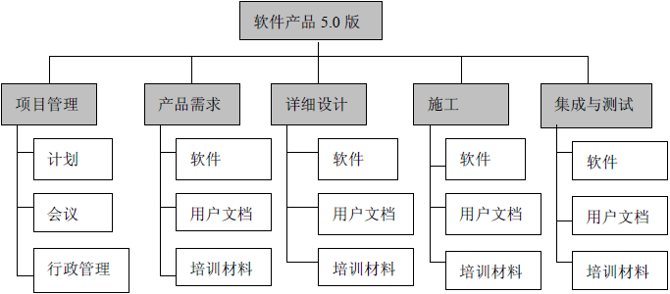
问题分析：问题出在第二层的元素上。其中产品需求、详细设计、施工、集成与测试都不是可交付工作产品，而是项目阶段。而它们下面的第三级元素是等同的，而且是项目的主要可交付工作产品。

- 较适宜的WBS分解结构：
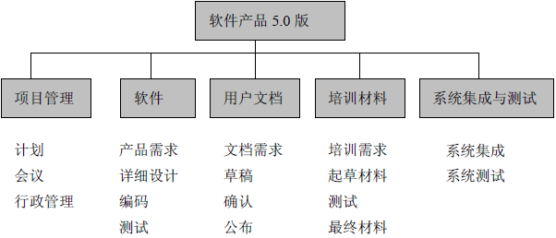
- WBS分解示例二
